Aufgabenformular

Standardillustrierende Aufgaben veranschaulichen beispielhaft Standards für Lehrkräfte, Lernende und Eltern.

Fach | Geschichte
Name der Aufgabe | Ende des Zweiten Weltkrieges
Kompetenzbereich | Deuten (Ge-K1)
Kompetenz | Historische Quellen untersuchen (Ge-K1.1)
Niveaustufe(n) | H
Standard | Die Schülerinnen und Schüler können die (verdeckten/offenen) Absichten der Quellenautorein oder des -autors erklären und beurteilen.
ggf. Themenfeld | 3.4 Basismodul 9/10 (Ge-I4), Demokratie und Diktatur  Zweiter Weltkrieg
ggf. Bezug Basiscurriculum (BC) oder übergreifenden Themen (ÜT) | Sprachbildung
ggf. Standard BC | 1.3.2 Rezeption/Leseverstehen (SB-K2) - Texte verstehen und nutzen (SB-K2.1)  D: Informationen verschiedener Texte zu einem Thema vergleichen  D: die Meinung der Autorin/des Autors zusammenfassend wiedergeben  1.3.3 Produktion/Sprechen (SB-K3) - Sachverhalte und Informationen zusammenfassend wiedergeben (SB-K3.1)  D: wichtige Informationen aus Texten auf der Grundlage eigener Notizen nennen  Überlegungen zu einem Thema darlegen (SB-K3.2)  D: zu einem Sachverhalt oder zu Texten eigene Überlegungen äußern
Aufgabenformat
offen X |  | halboffen X | geschlossen
Erprobung im Unterricht:
Datum |  | Jahrgangsstufe: 9/10 | Schulart:
Verschlagwortung | Zweiter Weltkrieg; Geschichtskultur

Aufgabe und Material:

Auch aktuelle militärische Auseinandersetzungen vermitteln den Eindruck, dass es sehr schwierig ist, Kriege zu beenden. Kommt es endlich zum Frieden, dann entwickeln die Menschen ganz unterschiedliche Sichtweisen auf das Ereignis und das Ergebnis. Die Quelle ist dafür ein passendes Beispiel. Sie gibt eine zeitgenössische Perspektive auf den 8. Mai 1945 wieder.

1. Ermittle folgende Informationen aus der Quelle und trage diese in die Tabelle ein.

Erkenntnis
Wer ist der Autor der Quelle?
Von wann stammt die Quelle?
Handelt es sich um ein Auftragswerk?

2. Erkläre durch Zuordnung die vorgegebenen Aussageabsichten konkreter Bildausschnitte.

3. Beurteile, ob und inwieweit die Würdigung der historischen Aussageabsichten noch zeitgemäß ist.

LISUM
Bild: https://upload.wikimedia.org/wikipedia/commons/a/a1/Soviet_Cenotaph_Berlin_Treptower_Park.JPG; CC BY SA 3.0 DE
Zentrale Figur des Sowjetischen Ehrenmals von Jewgeni Wutschetitsch (1908–1974)
Am 8. Mai 1949 weihte die sowjetische Besatzungsmacht in Berlin-Treptow ihr zentrales Ehrenmal ein. Die fast zwölf Meter hohe Figur des Rotarmisten mit dem Kind auf dem Arm krönt die Trauerhalle inmitten von 7.000 Gräbern. Gleichzeitig übernimmt es aber auch die Funktion eines Denkmals. Noch heute dient es als Kulisse für Veranstaltungen, die dem Sieg über das NS-Regime gewidmet sind.

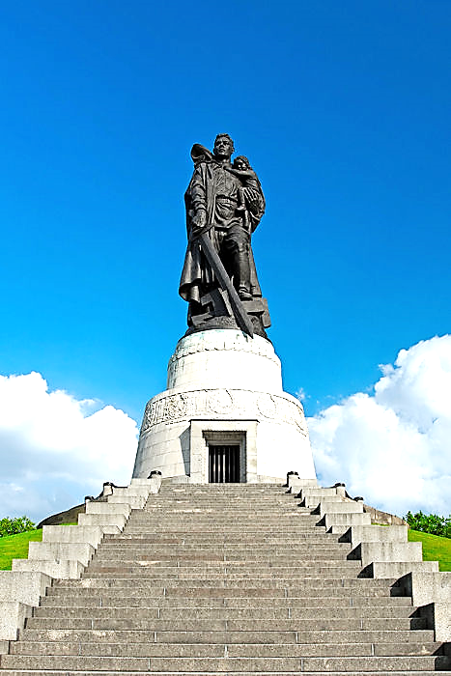
Einige Absichten:
- Würdigung der Leistungen der Sowjetsoldaten im Zweiten Weltkrieg

- Erinnerung an die sowjetischen Opfer

- Verherrlichung des Sieges über das NS-Regime

- Überlegenheit des Sozialismus

LISUM
Bild: https://upload.wikimedia.org/wikipedia/commons/a/a1/Soviet_Cenotaph_Berlin_Treptower_Park.JPG; CC BY SA 3.0 DE
Erwartungshorizont:

Zentrale Aufgabe ist es, die Absichten der Quellenautoren zu erklären und zu beurteilen. Dafür ist es notwendig, dass die Schülerinnen und Schüler die Quelle entsprechend des Leseauftrags bearbeiten und wichtige Informationen in die vorgegebene Tabelle (1. Aufgabe) eintragen.

Zu 1. Im Zuge der Lösung stellen die Schülerinnen und Schüler fest:

 | Erkenntnis
Wer ist der Autor der Quelle? | der sowjetischer Bildhauer Jewgeni Wutschetitsch
Von wann stammt die Quelle? | 8. Mai 1949
Handelt es sich um ein Auftragswerk? | Ja

Zu 2. Die vorgegebenen Absichten werden auf der Basis der selektiv, entsprechend der Leseabsicht gewonnenen Erkenntnisse Bildausschnitten zugeordnet.
Die Schülerinnen und Schüler sollten verdeutlichen, dass es sich bei dem Denkmal in Berlin-Treptow um ein Auftragswerk der sowjetischen Besatzungsmacht handelt. Die Antworten sollten den Zusammenhang zwischen der historischen Situation zum Ende des Zweiten Weltkrieges und zu Beginn des Kalten Krieges verdeutlichen.
Aus Sicht der Führung der UdSSR war es richtig und notwendig, die Leistungen und Opfer der Sowjetsoldaten während des Zweiten Weltkrieges zu würdigen, aber mit dem Denkmal auch der deutsche Bevölkerung vor Augen zu führen, dass das NS-Regime durch die Rote Armee zerschlagen worden war und der Sozialismus die überlegene Gesellschaftsordnung sei.

Zu 3. Die von den Schülerinnen und Schülern vorgestellte selbstständige Beurteilung sollte auf einer nachvollziehbaren Begründung basieren, die auf die o. g. Aspekte eingeht. Dabei ist es möglich, dass die Schülerinnen und Schüler zustimmen und herausarbeiten, dass die Leistungen der Sowjetsoldaten und die große Opferzahl auch in der Gegenwart eine Würdigung rechtfertigen. Sollten sie verneinen, dann sollten sie sich darauf beziehen, dass die Verherrlichung des Sieges und die Darstellung der Überlegenheit des Sozialismus nicht mehr zeitgemäß seien.

LISUM
Bild: https://upload.wikimedia.org/wikipedia/commons/a/a1/Soviet_Cenotaph_Berlin_Treptower_Park.JPG; CC BY SA 3.0 DE

